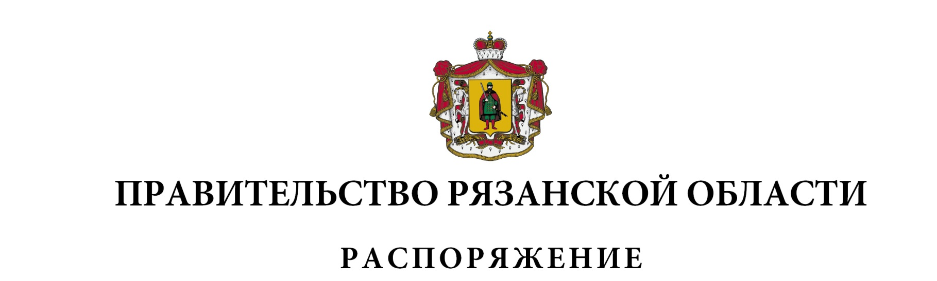
от 03 марта 2022 г. № 98-р

- Внести в распоряжение Правительства Рязанской области от
29 декабря 2018 г. № 629-р (в редакции распоряжений Правительства Рязанской области от 18.03.2019 № 144-р, от 11.04.2019 № 205-р,
от 17.06.2019 № 286-р, от 08.08.2019 № 373-р, от 26.09.2019 № 449-р,
от 15.10.2019 № 480-р, 25.12.2019 № 621-р, от 16.04.2020 № 150-р,
от 23.07.2020 № 308-р, от 20.08.2020 № 376-р, от 07.09.2020 № 423-р,
от 15.10.2020 № 473-р, от 25.12.2020 № 626-р, от 26.05.2021 № 206-р,
от 22.09.2021 № 380-р, от 18.11.2021 № 474-р, от 07.12.2021 № 506-р) следующие изменения:
- в приложении № 6:
пункт 1 изложить в следующей редакции:

1 | 2 | 3 | 4 | 5 | 6 | 7
«1. | Развитие инфраструк-туры объектов социальной сферы | строительство объекта «Строительство спального корпуса на  150 мест для учреждения стационарного социального обслуживания престарелых и инвалидов в р.п. Елатьма,  ул. Егерева, д. 24, Касимовского муниципального района Рязанской области» | Минстрой области | 2022 г. | 67865,0791***** | ГКУ УКС Рязанской области»
 |  |  |  |  | 234466,7* | ГКУ УКС Рязанской области»

пункт 3 изложить в следующей редакции:

1 | 2 | 3 | 4 | 5 | 6 | 7
«3. | Обеспечение населения объектами здравоохра-нения | строительство объекта «Главный лечебный корпус государственного бюджетного учреждения Рязанской области «Областной  клинический онкологический  диспансер» в г. Рязани» | Минстрой области | 2022 г. | 894566,31016****** | ГКУ УКС Рязанской области»
 |  |  |  |  | 2883727***

дополнить сносками «*****», «******» следующего содержания:
«***** Неиспользованный остаток бюджетных ассигнований 2021 года в рамках государственного контракта от 02.11.2020 № 0859200001120010717 в размере
56562,5291 тыс. рублей.
****** Неиспользованный остаток бюджетных ассигнований 2021 года в рамках государственного контракта от 07.04.2020 № 0859200001120000539 в размере 143112,46016 тыс. рублей.».
2. Внести в распоряжение Правительства Рязанской области от
29 декабря 2020 г. № 641-р (в редакции распоряжений Правительства Рязанской области от 01.02.2021 № 29-р, от 19.04.2021 № 157-р, от 26.05.2021 № 206-р, от 10.06.2021 № 229-р, от 22.09.2021 № 380-р, от 18.11.2021 № 474-р, от 07.12.2021 № 506-р, от 27.12.2021 № 556-р, от 02.03.2022 № 94-р) следующие изменения:
- в приложении № 2:
пункт 44 изложить в следующей редакции:

1 | 2 | 3 | 4 | 5 | 6 | 7
«44. | Развитие инфраструк-туры культуры и туризма | строительство объекта «Блочно-модульная газовая котельная в ГБУК РО «Библиотека им. Горького», расположенная по адресу: г. Рязань,  ул. Николодворянская, 22» | Минстрой области | 2022 г. | 12746,9** | ГКУ УКС Рязанской области»

пункты 45-46 изложить в следующей редакции:

1 | 2 | 3 | 4 | 5 | 6 | 7
«45. | Развитие инфра-структуры физической культуры и спорта | строительство объекта «Физкультурно-оздоровительный комплекс с универсальным залом в р.п. Побединка Скопинского района Рязанской области» | Минстрой области | 2022 г. | 178599,783*** | ГКУ УКС Рязанской области
46. | Развитие инфра-структуры физической культуры и спорта | строительство объекта «Физкультурно-оздоровительный комплекс в  р.п. Милославское Милославского района Рязанской области» | Минстрой области | 2022 г. | 332662,878**** | ГКУ УКС Рязанской области»

дополнить сносками «**», «***», «****» следующего содержания:
«**Неиспользованный остаток бюджетных ассигнований 2021 года в рамках государственного контракта от 23.11.2021 № 0859200001121012785 в размере 8436,9 тыс. рублей.
*** Неиспользованный остаток бюджетных ассигнований 2021 года в рамках государственного контракта от 21.12.2021 № 0859200001121014326 в размере 90000 тыс. рублей.
**** Неиспользованный остаток бюджетных ассигнований 2021 года в рамках государственного контракта от 16.12.2021 № 0859200001121014327 в размере 199998,9 тыс. рублей.».
3. Министерству строительного комплекса Рязанской области (В.Ю. Меньшов) подготовить соответствующие изменения в подпрограмму 1 «Развитие социальной инфраструктуры и газификация населенных пунктов» государственной программы Рязанской области «Социальное и экономическое развитие населенных пунктов», утвержденной постановлением Правительства Рязанской области от 29 октября 2014 г. № 312.
4. Министерству физической культуры и спорта Рязанской области (В.В. Фролов) подготовить соответствующие изменения в подпрограмму 2 «Развитие физической культуры и содействие развитию массового спорта» государственной программы Рязанской области «Развитие физической культуры и спорта», утвержденной постановлением Правительства Рязанской области от 29 октября 2014 г. № 310.
5. Министерству труда и социальной защиты населения Рязанской области (В.С. Емецу) подготовить соответствующие изменения в подпрограмму 2 «Модернизация и развитие системы социального обслуживания населения, в том числе укрепление материально-технической базы учреждений социального обслуживания» государственной программы Рязанской области «Социальная защита и поддержка населения», утвержденной постановлением Правительства Рязанской области от 30 октября 2013 г. № 343.
6. Министерству культуры Рязанской области (В.Ю. Попову) подготовить соответствующие изменения в подпрограмму 3 «Развитие культуры» государственной программы Рязанской области «Развитие культуры и туризма», утвержденной постановлением Правительства Рязанской области от 29 октября 2014 г. № 316.

Губернатор Рязанской области |  | Н.В. Любимов

